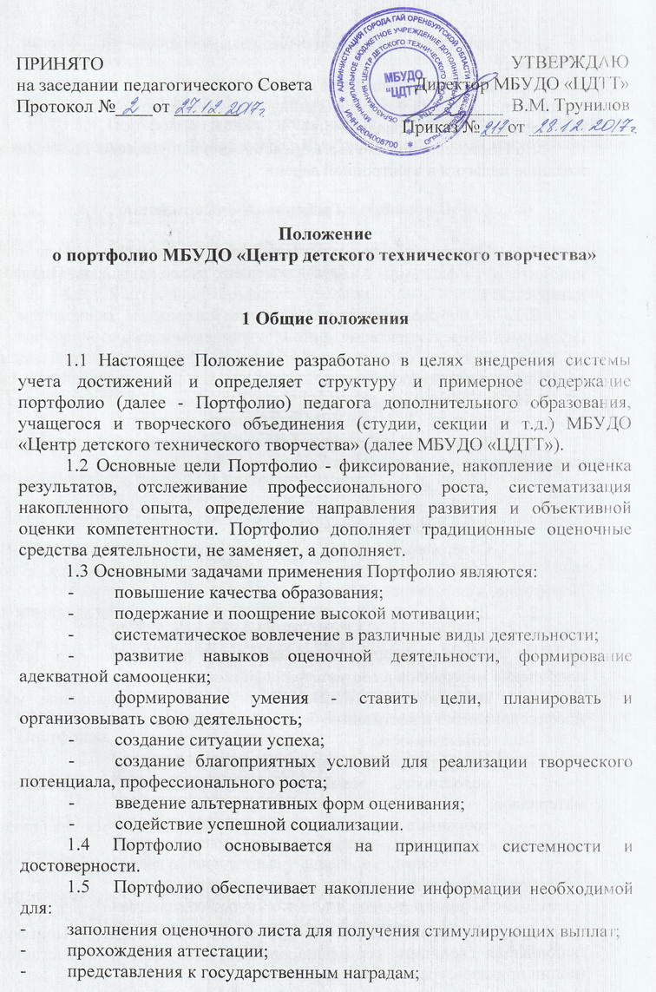
- представления к различным видам поощрения по итогам учебного года.
При переходе в иное образовательное учреждение портфолио может выполнять функции рекомендаций (рекомендательного письма) или сопровождающих материалов.
1.6 Портфолио должно быть представлено на бумажных носителях и по желанию педагога в электронной версии.

2. Требования к оформлению

2.1. Портфолио оформляется в печатном варианте в виде папки- накопителя с файлами. Каждый материал, включенный в Портфолио, датируется.
2.2. К портфолио можно прилагать материал в электронном виде (мультимедийные презентации, фото и видеозаписи и др.).
2.3. Текст размещается на белой бумаги формата А 4 с соблюдением следующих размеров полей: слева - 3 см, справа - 1,5 см, сверху - 2 см, снизу - 2 см. Интервал одинарный, шрифт Times New Roman 14. Отступ абзаца 1,25 см.
2.4. Титульная страница портфолио содержит следующую информацию (приложение 1):
- название учреждения;
- ФИО педагога/обучающегося;
- фотография.
2.5. Содержание Портфолио располагается за титульной страницей.
2.6. Список литературы (если таковой есть) помещается в конце Портфолио, в алфавитном порядке.
2.7. Для грамотного оформления Портфолио все входящие в него документы должны отвечать следующим требованиям:
- систематичность и регулярность самомониторинга (сбор и наполнение материалов в соответствии с разделами Портфолио);
- аналитичность (нацеленность автора на повышение уровня профессионализма и достижение более высоких результатов);
- объективность;
- аккуратность и эстетичность оформления;
- целостность, тематическая завершенность представленных материалов;
- собранные материалы датируются, разбиваются на разделы, полученные разделы озаглавливаются.
3. Технология пополнения Портфолио

3.1. Портфолио заполняется в течение учебного года. Портфолио пополняется копиями сертифицированных документов самостоятельно (копии приказов, грамот, благодарностей и т.п.).
3.2. Выполненные работы, разработки, выступления должны содержать рецензии на творческую, исследовательскую, научную, проектную деятельность, экспертные заключения, выписки из протоколов руководителей МО, представителей экспертных комиссий.
3.3. Портфолио может пополняться характеристиками, отзывами коллег, руководителей образовательных организаций, родителей учащихся и т.п.

4. Использование материалов Портфолио

4.1. Материалы Портфолио могут рассматриваться на заседаниях экспертных групп, конкурсных комиссий.
4.2. Материалы Портфолио, представленные в виде мультимедийной презентации, могут быть расположены на сайте МБУДО «ЦДТТ» только с письменного согласия авторов.

5. Хранение Портфолио

5.1. Портфолио хранится в МБУДО «ЦДТТ» и предоставляется по требованию администрации и контролирующих органов.
5.2. Копии Портфолио, представленные в электронном варианте, располагаются в медиатеке МБУДО «ЦДТТ».

6. Ответственность

6.1. Лица, разработавшие Портфолио, несут персональную ответственность за оформление и достоверность сведений, представленных в нем.

7. Структура Портфолио учащегося МБУДО «ЦДТТ»

7.1. Оформление Портфолио начинается с титульного листа (пример оформления в Приложении 1). Следом располагается содержание Портфолио.
7.2. Структура Портфолио учащегося МБУДО «ЦДТТ»:
1) Раздел общие данные;
2) Раздел личные достижения;
3) Раздел творческая работа;
4) Раздел отзывов и рекомендации.
7.2.1 Раздел общие данные учащегося содержит:
- самопрезентация, резюме, автобиография (по выбору);
- карта краткосрочных и долгосрочных планов образования.
7.2.2 Раздел личные достижения содержит:
- лучшие работы, отобранные в ходе совместного обсуждения обучающегося и педагога: исследовательские проекты, статьи, творческие работы и др.;
- грамоты, дипломы, демонстрирующие высокую результативность в той или иной области деятельности;
- результаты экспериментальной деятельности;
- вырезки, копии статей из средств массовой информации: газет, журналов и других изданий;
- видеоматериалы (телепередачи), демонстрирующие высокую результативность;
- свидетельства и удостоверения;
- информация, подтверждающая личную учебную инициативу: курсы, тренинги, трудовой опыт; самостоятельность работы; проекты, практики, исследования;
7.2.3 Раздел творческая работа содержит:
- коллекция работ, которая демонстрирует прогресс (продвижение) учащегося в какой-либо сфере, в том числе планы и черновики;
- аудио-, видеозаписи;
- фотографии;
- электронные версии работ;
- результаты практической деятельности;
- результаты экзаменов, тестирования, конкурсов;
- сведения о награждении и поощрении;
- индивидуальный учебный план.
7.2.4 Раздел отзывов и рекомендаций содержит:
- дневники самонаблюдения;
- отзывы;
- рецензии с приложением работ;
- рекомендательные письма;
- письма поддержки;
- самоанализ планов и интересов на начало учебного года;
- самоанализ результатов по итогам учебного года;
- различные формы самоотчета и самооценки.

8. Структура Портфолио педагога дополнительного образования

8.1. Оформление Портфолио начинается с титульного листа (пример оформления в Приложении 2). Следом располагается содержание Портфолио.
8.2. Структура портфолио педагога дополнительного образования:
1) Общие сведения;
2) Результаты повышения квалификации;
3) Работа по теме самообразования;
4) Степень обученности учащихся;
5) Методическая подготовка педагога;
6) Конкурсы профессионального мастерства;
7) Текущая документация;
8) Результативность участия обучающихся в мероприятиях различного уровня;
9) Организационно-методическая работа педагога;
10) Использование современных образовательных технологий;
11) Мотивация учащихся
12) Работа с родителями;
13) Способы и методы педагогической деятельности;
14) Поощрения, награды, отзывы.
15) Дополнительный материал.
8.2.1 Раздел общие сведения о педагоге дополнительного образования содержит:
- фамилия, имя отчество, год и место рождения;
- образование (что и когда окончил, специальность и квалификация по диплому);
- трудовой и педагогический стаж;
- педагогический стаж работы в данном образовательном учреждении;
- аттестационная категория (дата последней аттестации, присвоенная категория, № приказа).
8.2.2 Раздел результаты повышение квалификации содержит:
- копии удостоверений, свидетельств, сертификатов и т.д. о курсах повышения квалификации;
- копии дипломов с приложениями о профессиональной переподготовке.
8.2.3 Раздел работы по теме самообразования содержит:
- справка проверки заместителя директора о работе педагога по теме самообразования;
- план работы педагога по самообразованию;
8.2.4 Раздел степень обученности учащихся содержит:
- аналитическую справку по изучению степени обученности учащихся по дополнительным общеобразовательным программам за последние 5 лет.
8.2.5 Раздел методическая подготовка педагога содержит:
- конспекты занятий, родительских собраний, сценарии мероприятий и т.д.
- анализы методической продукции.
8.2.6 Раздел конкурсы профессионального мастерства содержит:
- список конкурсов, в которых участвовал педагог за последние 5 лет с указанием даты, названия конкурса и результат участия;
- копии наградных документов по результатам конкурса.
8.2.7 Раздел текущая документация содержит следующую информацию:
- аналитическую справку заместителя директора по проверке текущей документации педагога;
- утвержденную должностную инструкцию педагога дополнительного образования;
- дополнительные общеобразовательные программы, по которым работает педагог;
- утвержденные заместителем директора календарные учебные графики.
8.2.8 Раздел результативности участия учащихся в мероприятиях различного уровня содержит:
- перечень мероприятий, в которых участвовали учащиеся за последние 5 лет с указанием результата участия;
- копии наградных документов по результатам участия в мероприятиях.
8.2.9 Раздел организационно-методической работы содержит:
- перечень форм методической работы педагога за последние 5 лет с указанием даты и темы работы;
- материалы, подтверждающие работу педагога – доклады, статьи, ссылки на материалы (если они расположены на педагогических порталах в сети Интернет);
- наградные документы, свидетельства и сертификаты (если таковые имеются).
8.2.10 Раздел использования современных образовательных технологий содержит справку заместителя директора по анализу используемых образовательных технологий педагогом.
8.2.11 Раздел мотивации учащихся содержит справку педагога-психолога по результату изучения мотивации учащихся за последние 5 лет.
8.2.12 раздел работы с родителями содержит справки заместителя директора по результатам изучения взаимодействия педагога с родителями и по итогам проверки работы с родителями.
8.2.13 Раздел способы и методы педагогической деятельности содержит справку заместителя директора по использованию способов и методов педагогической деятельности.
8.2.14 Раздел награды и грамоты содержит перечень наградных документов за последние 5 лет и копии наградных документов различного уровня.
8.2.15 Раздел дополнительный материал содержит:
- экспертное заключение по итогам оценки уровня квалификации педагога;
- экспертный лист оценки уровня квалификации;
- лист самооценки педагогической деятельности педагога;
- результаты экспертной оценки и самооценки педагогической компетентности педагога.

9. Структура Портфолио творческого объединения

9.1. Оформление портфолио начинается с титульного листа (пример оформления в Приложении 3). Следом располагается содержание портфолио.
9.2. Структура портфолио творческого объединения:
1) Общие сведения;
2) Материально-техническая база;
3) Методическая база;
4) Сохранность контингента учащихся;
5) Успешность освоения учащимися дополнительных общеобразовательных программ;
6) Результативность учащихся в мероприятиях различного уровня;
9.3. Раздел общие сведения содержит:
- название коллектива и ФИО руководителя;
- звание.
9.4. Раздел материально-техническая база содержит:
- выписка из паспорта кабинета в произвольной форме;
- другие документы по желанию педагога.
9.5. Раздел методическая база содержит:
- сценарии мероприятий;
- УМК и другие методические разработки;
9.6. Раздел сохранность контингента учащихся содержит:
- учебный план;
- данные журналов учета работы педагога дополнительного образования;
- протокол качества;
- приказы на отчисление.
9.7. Раздел успешность освоения учащимися дополнительных общеобразовательных программ содержит:
- анализ стартового, промежуточного, итогового контроля, протоколы (реестры) контроля.
9.8. Раздел результативность учащихся в мероприятиях различного уровня содержит:
- карта достижений;
- дипломы, грамоты, сертификаты;
- выполненные нормативы и разряды;
- приказы конкурсных мероприятий.

Приложение 1
Оформление титульного листа портфолио обучающегося

Муниципальное бюджетное учреждение дополнительного образования
«Центр детского технического творчества»

ПОРТФОЛИО

Иванова Ивана Ивановича
учащегося творческого объединения
« »

Фото по желанию учащегося

Гайский городской округ
Приложение 2
Оформление титульного листа портфолио педагога дополнительного образования

Муниципальное бюджетное учреждение дополнительного образования
«Центр детского технического творчества»

ПОРТФОЛИО

Иванова Ивана Ивановича
педагога дополнительного образования

Фото

Гайский городской округ

Приложение 3
Титульный лист портфолио творческого объединения

Муниципальное бюджетное учреждение дополнительного образования
«Центр детского технического творчества»

ПОРТФОЛИО

творческого объединения
« »

Гайский городской округ

